いちごは全国でどれくらい、
どんなところで作っているかな？

全国では164,800t収穫されています。全国で多いトップ５は、1位 栃木県24,400t、２位 福岡県16,600t、3位 熊本県12,100t、4位 愛知県11,000t、5位 長崎県10,700t（農林統計 令和3年産）。日本一の産地栃木県の作付面積は509haで、東京ディズニーランド約10個分です。（東京ディズニーランドの面積は51ha）
いちごは「果物」？「野菜」？

いちごは食べ物としては「果物」にわけられますが、作物としては「野菜」にわけられます。農林水産省のわけ方では「果実的野菜」と呼ばれることもあります。
いちごは「おいC」・「ヘルC」

いちごにはビタミンCが100g中62mg入っています。1日10～11粒で1日とるとよいとされるビタミンC100mgをとることができます。
（参考資料：厚生労働省日本人の食事摂取基準（2015年版））
いちごはバナナよりも多くの食物繊維が含まれています。

食物繊維
ビタミンC

葉酸
エネルギー

いちごは、エネルギーは控えめなのに、ビタミンC、食物繊維が豊富に含まれています。

いちごは○○科の仲間だよ

いちごはバラ科の仲間になるよ。バラ科のほかの仲間には、りんご、ナシ、モモ、サクランボがあるよ。

花の形を比べてみてね。
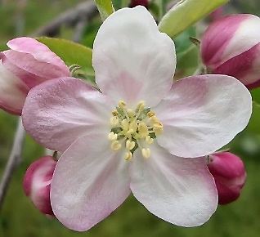
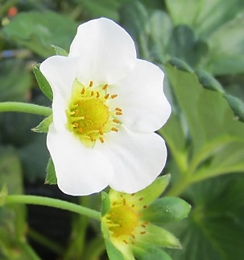
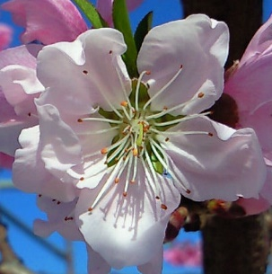
いちごの花
モモの花
りんごの花

